Задания олимпиады школьников «Физтех.Био» по биологии
2019/20 уч. год
Заключительный этап

ЗАДАНИЯ ДЛЯ 10 КЛАССА

Задания олимпиады разделены на три части:
Часть А: Задания с несколькими верными ответами (всего 20 заданий)
Часть В: Задания на сопоставления (всего 7 заданий)
Часть С: Задачи со свободным ответом (всего 5 заданий)

Время выполнения заданий: 4 часа (240 минут)
Часть А. Задания с несколькими верными ответами

Во всех заданиях данной части в начале идет условие, а затем пять вариантов ответа (под буквами от A до E). Участникам необходимо определить является ли каждый из вариантов ответа верным (подходит под формулировку задания) или неверным (не подходит под формулировку задания). В каждом задании может быть от 0 до 5 верных вариантов ответа.

В матрице ответов для каждого варианта ответа необходимо отметить является он верным или неверным. Для ввода ответа в матрицу щелкните по нужной ячейке и выберите значение из выпадающего списка:

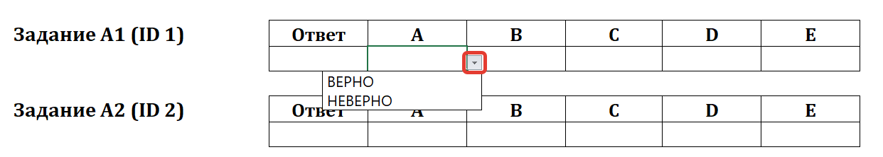

Задание А1 (ID 2)
Некоторые растительные клетки имеют одревесневшую клеточную стенку, что обеспечивает ей большую твердость, но и меньшую эластичность. Одревеснение обеспечивается:
  - бόльшим числом слоев вторичной клеточной стенки, без существенного изменения ее состава по сравнению с первичной;
  - увеличением содержания целлюлозы в клеточной стенке до 70% сухого вещества;
  - появлением в составе клеточной стенки лигнина;
  - при пропитывании клеточной стенки восками и кутином;
  - уменьшением количества воды во вторичной клеточной стенке.

Задание А2 (ID 3)
На рисунке показан фрагмент продольного среза через проводящий пучок. Верными утверждениями являются:
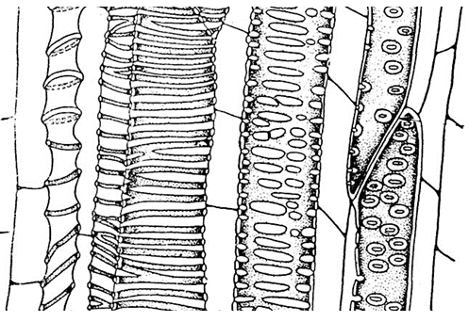
1
3
5
7
6
2
4
  - тилы могут формировать клетки, показанные цифрами 4 и 6;
  - первым сформировался проводящий элемент 7;
  - стрелка указывает на структуру, которую можно охарактеризовать как пору;
  - длина члеников сосудов увеличивается от 1 до 7 проводящего элемента;
  - к растяжению способны сосуды, показанные цифрами 1, 2, 3.

Задание А3 (ID 5)
Для каких классов голосеменных растений характерны подвижные мужские гаметы:
  - гинкговые (Ginkgopsida);
  - гнетовые (Gnetopsida);
  - кордаитантовидные (Cordaitantopsida);
  - саговниковые (Cycadopsida);
  - хвойные (Pinopsida).
Задание А4 (ID 6)
Выберите характеристики, которые свойственны цветкам орхидных (Orchidaceae):

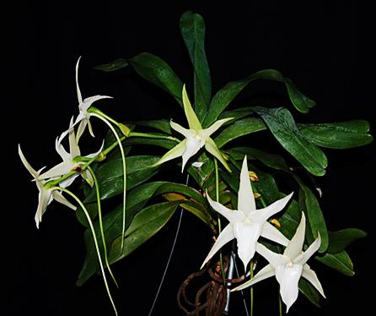 | 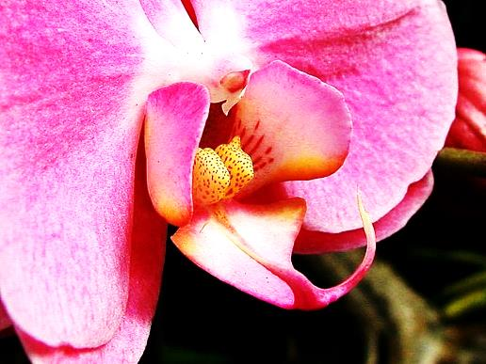 | 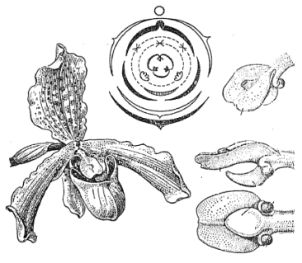

  - рыльце сидячее;
  - с простым околоцветником;
  - актиноморфные;
  - могут быть со шпорцем;
  - тычинка без тычиночной нити.

Задание А5 (ID 8)
Жгутики (реснички) используют для непосредственной добычи пищи взрослые особи:

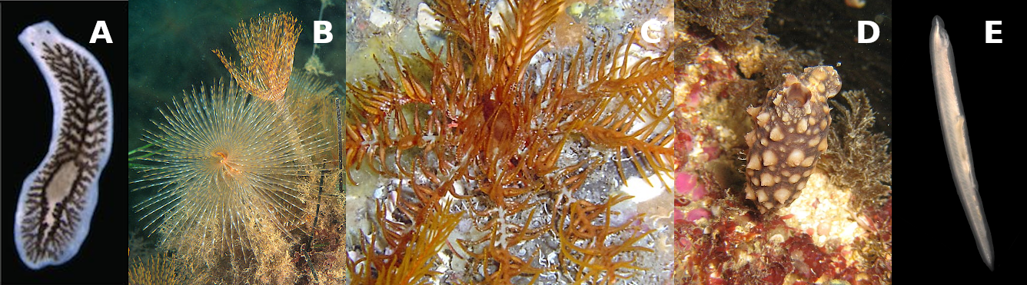

  - молочно-белой планарии;
  - многощетинкового червя сабеллы;
  - морской лилии антедона;
  - асцидии стиелы;
  - ланцетника бранхиостомы.

Задание А6 (ID 9)
Однослойный эпидермис, выделяющий кутикулу, встречается у представителей:
  - гидроидных;
  - гребневиков;
  - ленточных червей;
  - круглых червей;
  - хордовых.
Задание А7 (ID 11)
Зубная система с хорошо выраженной диастемой и 1 парой сильно увеличенных резцов в каждой челюсти свойственна:
  - медведю бурому;
  - бобру обыкновенному;
  - ондатре обыкновенной;
  - кроту обыкновенному;
  - кошке домашней.

Задание А8 (ID 12)
Изучая особенности краниального отдела скелета представителей различных Theria можно сделать выводы о половой принадлежности, возрасте животного, а также его экологических особенностях. По каким из перечисленных ниже признаков наиболее достоверно можно определить половую принадлежность у особей одного вида и одинакового возраста:
  - расположение глазниц на черепе;
  - степень стёртости жевательной поверхности моляров;
  - масса хрусталика;
  - степень выраженности сагиттального гребня;
  - показатель КБДЧ (кондилобазальная длина черепа).

Задание А9 (ID 14)
Какие из следующих структур организма не испытывают влияния со стороны парасимпатической нервной системы:
  - сердечная мышца;
  - мозговое вещество надпочечников;
  - корковое вещество надпочечников;
  - потовые железы;
  - молочные железы.

Задание А10 (ID 15)
Последствия выраженного ацидоза при ишемическом повреждении клеток миокарда:
  - угнетение Са²⁺-транспортирующей функции саркоплазматического ретукулума;
  - активация Na⁺/К⁺-АТФазы;
  - инактивация лизосомальных протеаз и фосфолипаз;
  - активация перекисного окисления липидов;
  - снижение сократительной функции миофибрилл.

Задания А11-А12 (ID 16-17)
Перед вами - упрощенная схема метаболизма кетоновых тел. Кетоновые тела обеспечивают питание многих тканей организма человека в определенных физиологических условиях. Они образуются в митохондриях печени из ацетилкофермента А (ацетил-КоА) - продукта метаболизма углеводов, липидов и некоторых аминокислот, в результате работы ряда ферментов, и являются, по сути, транспортной формой ацетил-КоА. Далее кетоновые тела поступают в кровь и захватываются периферическими клетками, где распадаются до ацетил-КоА, который может быть использован для метаболических нужд.
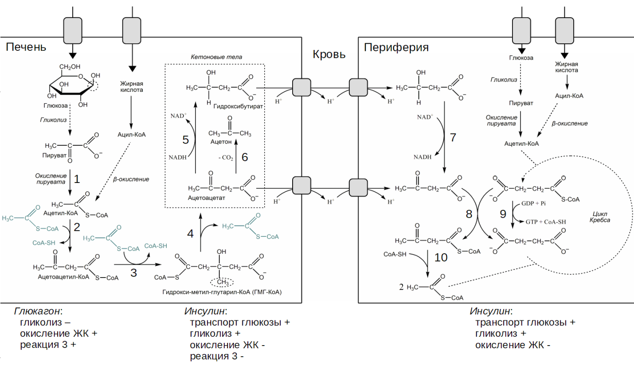
Задание А11 (ID 16)
Проанализируйте схему, приведенную выше, и выберите верные утверждения, касающиеся физиологических особенностей синтеза и распада кетоновых тел:
  - в норме показатель рН крови человека равен 1;
  - при употреблении пищи, содержащей недостаточный уровень углеводов, у человека может наблюдаться алкалоз (защелачивание) крови;
  - при дефиците фермента, катализирующего реакцию 3, уровень кетоновых тел в крови может увеличиться;
  - при отсутствии адекватного лечения сахарного диабета I типа может возникнуть ацидоз (закисление) крови;
  - глифлозины – препараты, препятствующие реабсорбции глюкозы в почках, могут приводить к кетозу (увеличению концентрации кетоновых тел в крови).

Задание А12 (ID 17)
Проанализируйте схему, приведенную выше, и выберите верные утверждения, касающиеся метаболических особенностей синтеза и распада кетоновых тел:
  - ацетил-КоА может участвовать в реакциях биосинтеза жирных кислот;
  - при участии ацетил-КоА проходят реакции алкилирования белковой цепи;
  - в клетках, активно поглощающих кетоновые тела, энергетический выход цикла Кребса снижен;
  - ацетил-КоА, образующийся в периферических клетках в ходе распада кетоновых тел, может быть конвертирован в углеводы;
  - по сравнению с ацетоацетатом, гидроксибутират при полном окислении дает больший выход АТФ.
Задание А13 (ID 19)
мРНК, образуемые при транскрипции гена Dscam плодовой мушки D. melanogaster, содержат 24 экзона, 20 из которых всегда одинаковы. Однако, экзоны 4, 6, 9 и 17 имеют по несколько вариантов: 12 для экзона 4, 48 для экзона 6, 33 для экзона 9 и 2 для экзона 17. После сплайсинга в зрелой мРНК присутствует по одному варианту каждого из перечисленных экзонов. Учитывая эту информацию, выберите верные утверждения:
2 т.п.н

  - число возможных изоформ белка DSCAM превышает 100000;
  - в этом гене закодировано свыше 30000 возможных вариантов белка DSCAM;
  - размер зрелой мРНК, образуемой при транскрипции этого гена, превышает 50 тысяч пар нуклеотидов (т.п.н.);
  - способ получения разнообразия изоформ белка DSCAM в данном случае такой же, как и при генерации разнообразия антител у позвоночных животных;
  - при средней скорости трансляции 10 аминокислот в секунду трансляция белка DSCAM будет идти более чем 30 минут.

Задание А14 (ID 20)
При экспрессии генома (+)РНК-вирусов семейства Coronaviridae, таких как SARS-CoV-2, образуется набор субгеномных РНК (mRNA2-9 и, вероятно, несколько дополнительных). Рамки считывания ORF1a и ORF1b транслируются в виде единого полипротеина, который затем нарезается вирусными протеиназами PL и 3CL. Рассмотрите приведенную схему экспрессии генома SARS-CoV-2 и выберите верные утверждения:
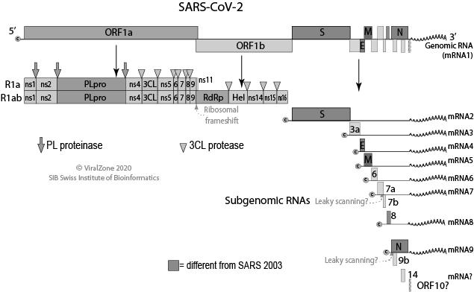

  - вирусная РНК, попадая в клетку, выступает в качестве мРНК на начальных этапах инфекции. При этом образуется полипротеин 1ab;
  - в клетках эукариот могут транслироваться только моноцистронные мРНК, так как рибосома в большинстве случае инициирует трансляцию на первом с 5’-конца мРНК кодоне АУГ. Образование субгеномных РНК позволяет обойти это ограничение и транслировать несколько белков с геномной РНК вируса;
  - синтез субгеномных РНК осуществляется клеточной РНК-полимеразой II;
  - кэпирование и полиаденилирование вирусного генома и субгеномных РНК маскирует их под клеточные мРНК;
  - для репликации вирусного генома необходима вирусная обратная транскриптаза.

Задание А15 (ID 22)
Вы получили культуру фибробластов барсука и решили изучить локализацию нуклеиновых кислот в этих клетках. Для этого вы вводите в них небольшое количество радиоактивно меченного дезоксириботимидинтрифосфата (дТТФ) и ждете несколько дней. В каких компартментах окажется радиоактивная метка:
  - в ядре;
  - в митохондриях;
  - в хлоропластах;
  - в ЭПС;
  - в пероксисомах.

Задание А16 (ID 23)
Некоторые губки рода Latrunculia в качестве защиты от рыб вырабатывают токсины латрункулины, связывающиеся с мономерами актина и блокирующие их полимеризацию в микрофиламенты. Латрункулины связываются с абсолютно консервативным участком молекулы актина. Верно, что латрункулины:
  - широко используются в медицине в качестве антибактериальных препаратов широкого спектра действия;
  - накапливаются в ядрах клеток губок, синтезирующих эти токсины;
  - блокируют расхождение хромосом к полюсам деления в анафазе митоза;
  - ингибируют образование псевдоподий;
  - снижают суммарную длину актиновых микрофиламентов в клетках.

Задание А17 (ID 25)
У собак северных пород (самоедов, маламутов, хаски) встречается наследственное заболевание гипотрихоз. У больных животных понижена густота шерсти и имеются голые участки на голове и хвосте, что не позволяет животным выживать в условиях холодного климата и является грубым дефектом породы. Заболевание обычно встречается у самцов, но описаны единичные случаи проявления болезни у самок. Все больные самки рождены от случайных вязок больных кобелей с матерями или родными сёстрами. Хозяйка здоровой хаски в родословной которой никогда не было гипотрихоза, планирует повязать собаку с высокопородным кобелем. Изучая родословную кобеля она узнала, что у него есть здоровая сестра и брат, которых страдает гипотрихозом. Прежде чем принять решение о вязке хозяйка обратилась за советом к генетику. Какой совет дал специалист?
  - заболевание наследуется голандрически (сцеплено с Y-хромосомой) и кобель точно передаст его сыновьям;
  - заболевание связано с действием рецессивного аллеля, сцепленного с X-хромосомой, здоровый высокопородный кобель не несет нежелательного аллеля;
  - заболевание носит аутосомно-рецессивный характер наследования, и кобель точно является носителем нежелательного аллеля;
  - заболевание носит аутосомно-рецессивный характер наследования, и основываясь на имеющейся родословной невозможно точно сказать является ли кобель носителем заболевания или нет:
  - кобель не несет аллеля гипотрихоза, но может быть носителем других наследственных заболеваний с аутосомно-рецессивным типом наследования.

Задание А18 (ID 26)
У собак описаны несколько систем групп крови. Наиболее значимой для ветеринарной практики является группа крови DEA1 (dog erythrocyte antigen 1). В системе DEA1 известно 4 аллеля, доминирующие в следующем порядке DEA 1.1 > DEA 1.2 > DEA 1.3 > 0. При этом аллель 0 не дает функционального белка и эритроцитарный антиген не формируется. Верно, что:
  - всего в системе групп крови DEA1 может быть четыре группы крови;
  - у одной собаки может быть только два аллеля группы крови DEA1;
  - собака с группой крови 0 является универсальным реципиентом (может принимать кровь любой группы) по системе DEA1;
  - обладатели группы крови 1 всегда доминантные гомозиготы;
  - обладатели группы крови 0 всегда рецессивные гомозиготы.

Задание А19 (ID 28)
Вирус SARS-CoV-2, вызывающий заболевание COVID-19, относится к семейству Coronaviridae. Другие представители данного семейства вызывают различные респираторные заболевания человека и других млекопитающих, в частности ближневосточный респираторный синдром человека (MERS), тяжёлый острый респираторный синдром человека (SARS) и его аналог у летучих мышей (Bat SARS-like syndrome). Итальянские учёные проанализировали полногеномные последовательности этих вирусов и построили их филогенетическое древо (на котором указаны заболевания), а также обнаружили, что белок нуклеокапсида и гликопротеин SARS-CoV-2 имеют сайты, подвергавшиеся положительному отбору. Более того, белок нуклеокапсида имеет структурные отличия в сравнении с другими коронавирусами. Также иные сайты в этих белках были подвержены очищающему отбору.
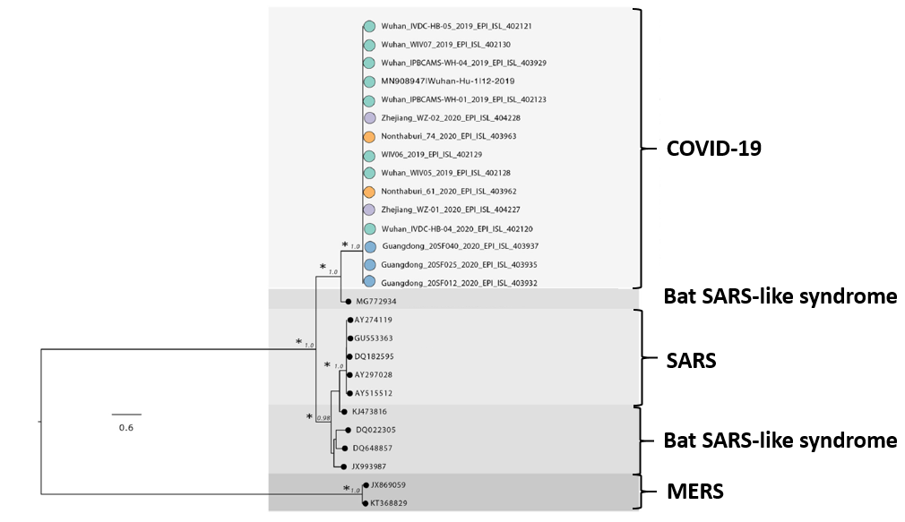
На основании их данных возможно выдвинуть следующие гипотезы:
  - SARS-CoV-2 наиболее родственен возбудителю-коронавирусу другого человеческого заболевания;
  - возбудителей SARS человека и Bat SARS-like syndrome вместе можно считать монофилетической группой (включающей всех потомков общего предка), противопоставляемой (сестринской) линии возбудителя COVID-19;
  - при положительном отборе наблюдали скорее синонимичные замены в кодирующих участках геномов, а при очищающем – несинонимичные;
  - заболевание получено человеком от других животных;
  - описанные уникальные для SARS-CoV-2 мутации белков могли привести к возможности эффективного заражения человека.

Задание А20 (ID 29)
В определённое время сезона учёные изучали структуру популяций душистого колоска, произрастающих около старой шахты, где почва загрязнена ионами тяжёлых металлов. Они обнаружили следующую зависимость стадии цветения, зависящей от генотипа, от пространственного положения популяции:
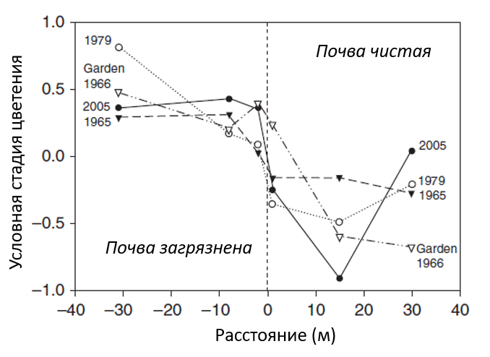
Они сгруппировали все популяции в 2 группы: произрастающие в присутствии, либо в отсутствие ионов тяжёлых металлов. Относительно этих групп можно сделать следующие выводы:
  - между группами понижен поток генов;
  - между группами в первую очередь формируется постзиготический барьер;
  - граница между группами устойчива во времени;
  - гибриды окажутся менее приспособлены;
  - у группы, произрастающей на загрязнённый почве, длительность цветения увеличена.

Часть В. Задания на сопоставления

В заданиях данной части участникам необходимо проанализировать различные схемы, рисунки, таблицы и сопоставить их элементы между собой. В качестве ответа в каждом задании участники должны заполнить ячейки в таблице соответствий.

В матрице ответов для каждого задания приведена своя индивидуальная таблица соответствий – ее и нужно заполнить. Для ввода ответа в матрицу щелкните по нужной ячейке и выберите значение из выпадающего списка:

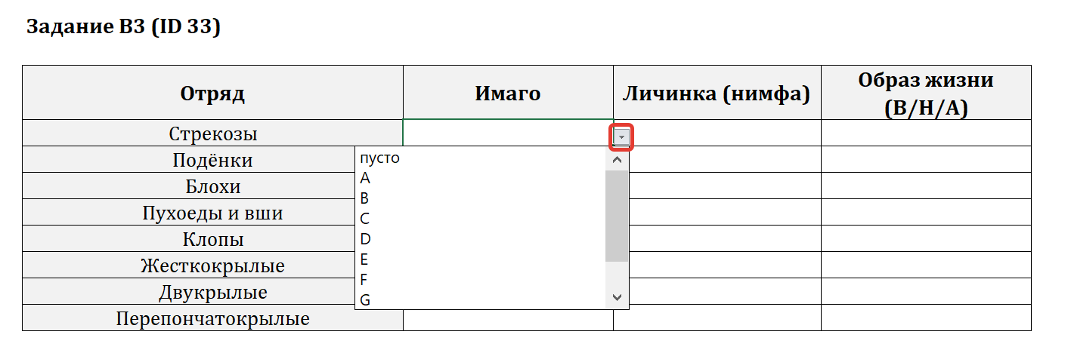

Задание В1 (ID 32)

Как известно, плод – это генеративный орган покрытосеменных растений, развивающийся из одного цветка, состоящий из околоплодника (стенки плода) и семени. Стенка плода может быть сухой или сочной (мясистой). Установите соответствие между названием плода, его рисунком из таблицы и характеристикой.

A | E
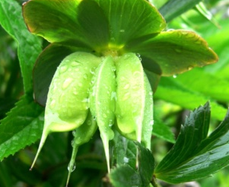
B | F
 | 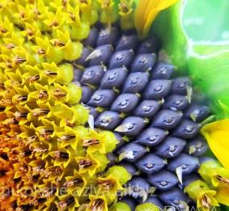
C | G
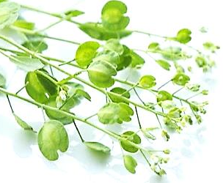 | 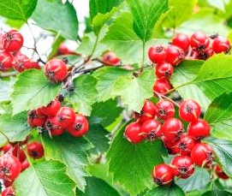
D | H

Характер околоплодника:
1) сухой;
2) сочный (мясистый).

Количество семян в плоде:
А) односеменной;
Б) двусемянной;
В) многосеменной.

Название плода | Рисунок | Характер околоплодника | Количество семян
Стручок
Стручочек
Вислоплодник
Яблоко или яблочко
Боб
Семянка
Многолистовка
Крылатка

Задание В2 (ID 33)

На иллюстрации к заданию приведены фотографии имаго и личинок/нимф/наяд представителей отрядов насекомых. Соотнесите изображения с соответствующими строками и столбцами таблицы (часть ячеек должна остаться пустой – отметьте их словом «пусто»). В последнем столбце отметьте, ведут ли личинки и имаго изображённых на снимках видов преимущественно водный (В) или наземный (Н) образ жизни либо сменяют среду обитания с водной на наземную в ходе жизненного цикла (А).

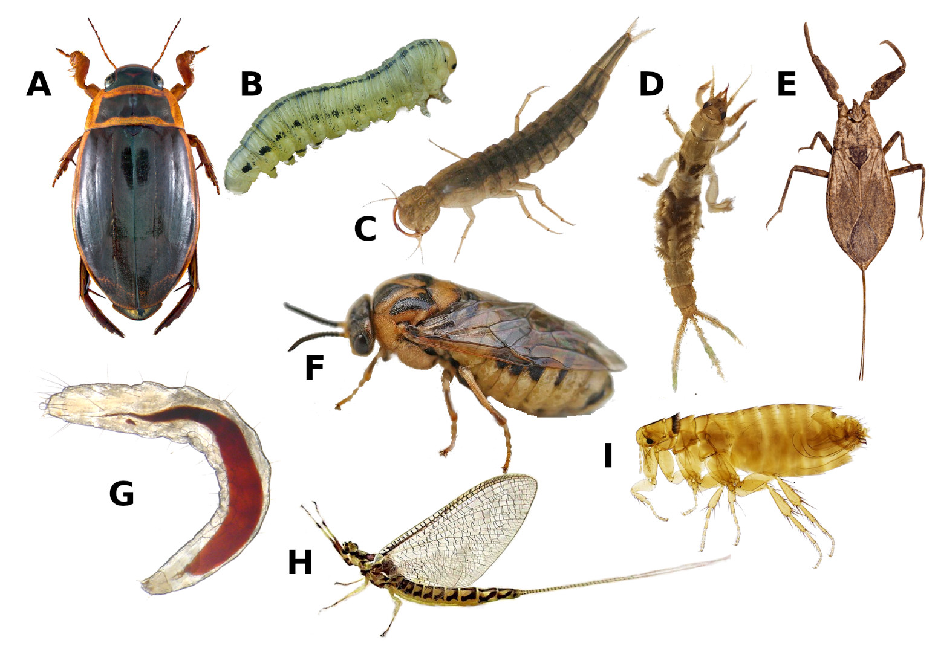

Отряд | Имаго | Личинка (нимфа) | Образ жизни (В/Н/А)
Стрекозы
Подёнки
Блохи
Пухоеды и вши
Клопы
Жесткокрылые
Двукрылые
Перепончатокрылые

Задание В3 (ID 35)

Соотнесите эндокринные органы (или их структуры) и гормоны, которые они продуцируют. Обратите внимание, что органу может соответствовать несколько гормонов; одни и те же гормоны могут продуцироваться в различных органах!

Эндокринные органы | Гормоны
1) Надпочечники | A) пролактин
2) Эпифиз (шишковидная железа) | B) соматостатин
3) Гипофиз | C) прогестерон
4) Островки Лангерганса | D) глюкагон
5) Гипоталамус | E) дофамин
6) Яички | F) эстрогены
7) Яичники | G) тироксин
8) Тимус | H) кальцитонин
9) Плацента | I) андрогены
10) Щитовидная железа | J) альдостерон
 | K) тимопоэтин
 | L) мелатонин

Органы | 1 |  |  |  |  | 2 | 3 | 4 |  | 5 |  | 6 | 7 |  | 8 | 9 |  | 10
Гормоны

Задание В4 (ID 36)

Многие биохимические реакции включают в себя взаимодействие нуклеофила и электрофила, в качестве которых выступают атомы с отрицательным и положительным зарядами, соответственно. Как правило, нуклеофил предоставляет электронную пару для образования связи с электрофилом. На рисунке ниже изображены 10 соединений, формирующих 5 пар, каждая из которых представляет собой два реагента, участвующих в некотором биохимическом процессе. Атомы, которые играют роль нуклеофилов/электрофилов в данных реакциях, выделены черным цветом. Внимательно рассмотрите рисунок, после чего заполните таблицу.

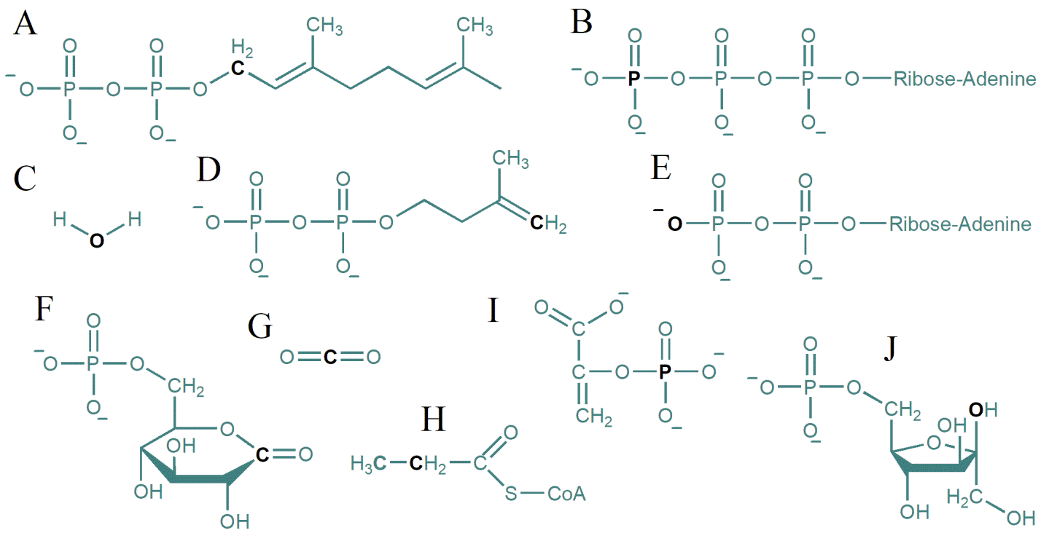

Метаболи-ческий процесс | Гликолиз | Пентозофосфатный путь | Окисление жирных кислот с нечетным количеством атомов углерода | Синтез холестерина | Регуляция гликолиза
Нуклеофил
Электрофил

Задание В5 (ID 37)

Перед вами карты геномов (или участков геномов) различных организмов или органелл клетки. Вам необходимо сопоставить карту с организмом (органеллой), а также научным фактом про соответствующий геном.

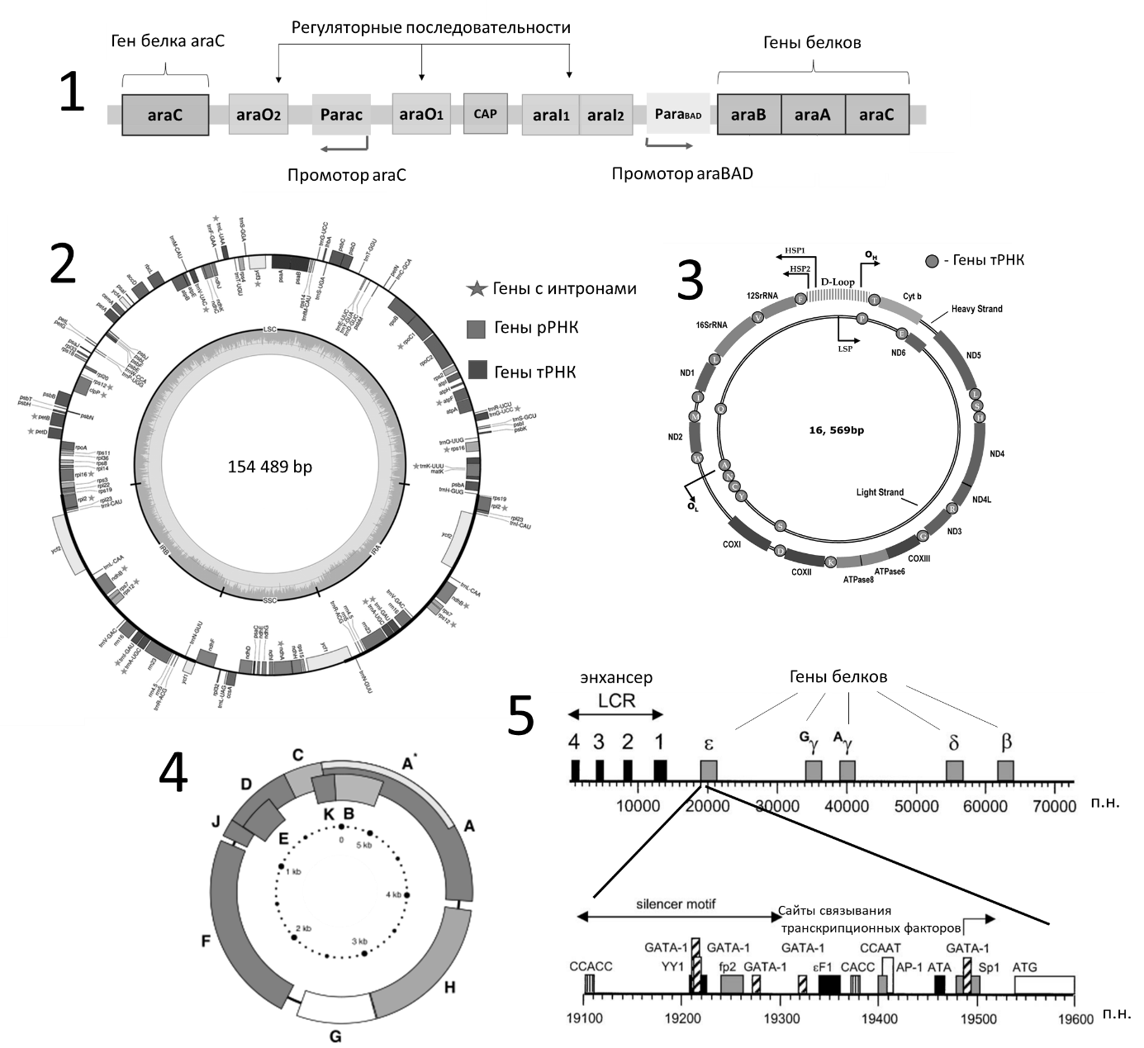

Организм (органелла) | Факт
A) Человек (ядро) | I. Репликация этого генома идет по механизму катящегося кольца
B) Человек (митохондрия) | II. Транскрипция генов этого генома осуществляется РНК-полимеразами двух типов
C) Фаг ϕX174 | III. За исследование регуляции экспрессии определенного оперона этого генома Ф. Жакоб и Ж. Моно получили Нобелевскую премию
D) Хлоропласт Arabidopsis lyrata | IV. В этом геноме наибольшее содержание повторяющихся последовательностей, межгенных участков и интронов по сравнению с остальными геномами
E) Кишечная палочка (E. coli) | V. Транскрипция генов этого генома осуществляется РНК-полимеразой, подобной РНК-полимеразе фага T7

Геном | 1 | 2 | 3 | 4 | 5
Организм (органелла)
Факт

Задание В6 (ID 38)

Сопоставьте перечисленные ниже заболевания с вызывающими их нарушениями функций белков, а затем установите локализацию этих белков.

Заболевания:
1. Ретинобластома – злокачественная опухоль сетчатки глаза, чаще всего встречается у детей;
2. Миодистрофия Дюшена – миопатия, при которой мышечная ткань постепенно замещается жировой, больные обычно с 12 лет теряют способность к ходьбе, на поздних стадиях нарушается дыхание;
3. Синдром Хатчинсона-Гилфорда (прогерия) – заболевание, при котором в клетках больных нарушается репарация ДНК, развиваются процессы преждевременного старения;
4. I-клеточная болезнь (муколипидоз II) – различные дефекты соединительных тканей, проявляющиеся в раннем возрасте и сопровождающиеся отставанием в психическом развитии, резко повышенным уровнем катаболических ферментов лизосом в периферической крови;
5. Муковисцидоз (кистозный фиброз) – системное наследственное заболевание, сопровождающееся поражением желез внешней секреции (выделяют слишком густые секреты) и тяжелыми нарушениями органов дыхания;
6. Серповидноклеточная анемия – снижение способности эритроцитов переносить кислород.

Белки, нарушения в работе которых приводят к развитию заболеваний:
А. Хлорный канал CFTR;
B. Ламин А;
C. Онкосупрессор Rb1, репрессирующий транскрипционный фактор E2F;
D. N-ацетилглюкозамин-1-фосфат трансфераза, участвующая в создании маннозо-6-фосфатной метки, характерной для белков лизосомной локализации;
E. Дистрофин, участвующий во взаимодействии цитоскелета мышечных волокон с мембраной;
F. Бета-гемоглобин.

Локализация белков:
I. Цитозоль;
II. Ядро;
III. Цитоплазматическая мембрана;
IV. Комплекс Гольджи.

Заболевание | 1 | 2 | 3 | 4 | 5 | 6
Белок
Локализация

Задание В7 (ID 39)

В таблице ниже приведены схематичные изображения хромосом одного организма на разных стадиях деления его клеток. Например, под номером один изображены хромосомы в телофазу митоза.
Рассмотрите изображения. Определите фазу деления клетки и впишите соответствующие буквы в ячейки таблицы для ответов. На каждом рисунке знаком вопроса отмечена определенная структура. Выберите из предложенных вариантов терминов те, которые соответствуют на рисунках структурам, отмеченным знаками вопроса, и впишите их римские цифры в ячейки в таблице для ответов.

1 | 2 | 3 | 4
А  В  ? | ? | ? | ?

Фазы деления:
- Профаза митоза;
- Метафаза митоза;
- Метафаза мейоза I;
- Анафаза мейоза I;
- Телофаза мейоза I;
- Профаза мейоза II;
- Метафаза мейоза II;
- Телофаза мейоза II.

Термины к рисункам:
- Локус гена А;
- Локус гена В;
- Бивалент;
- Двухроматидная хромосома;
- Однохроматидная хромосома;
- Молекула ДНК;
- Центромера;
- Теломера.

Номер рисунка | 1 | 2 | 3 | 4
Фаза деления | Телофаза митоза
Термин к рисунку

Обратите внимание, что списки фаз деления и терминов к рисункам избыточны, т.е. должны быть использованы не все буквы и римские цифры!

Часть С. Задачи со свободным ответом

Во всех заданиях данной части в начале идет условие задачи, а затем к нему задается несколько вопросов. Ответы на вопросы должны быть записаны в виде текста. Обратите внимание, что ответы на вопросы должны быть максимально краткими и полными, следует избегать больших объемов текста не по сути заданного вопроса.

Ответы на вопросы должны быть внесены в матрицу в виде текста. Для каждого задаваемого вопроса есть свое поле для ответа – вверху этого поля указывается формулировка вопроса.

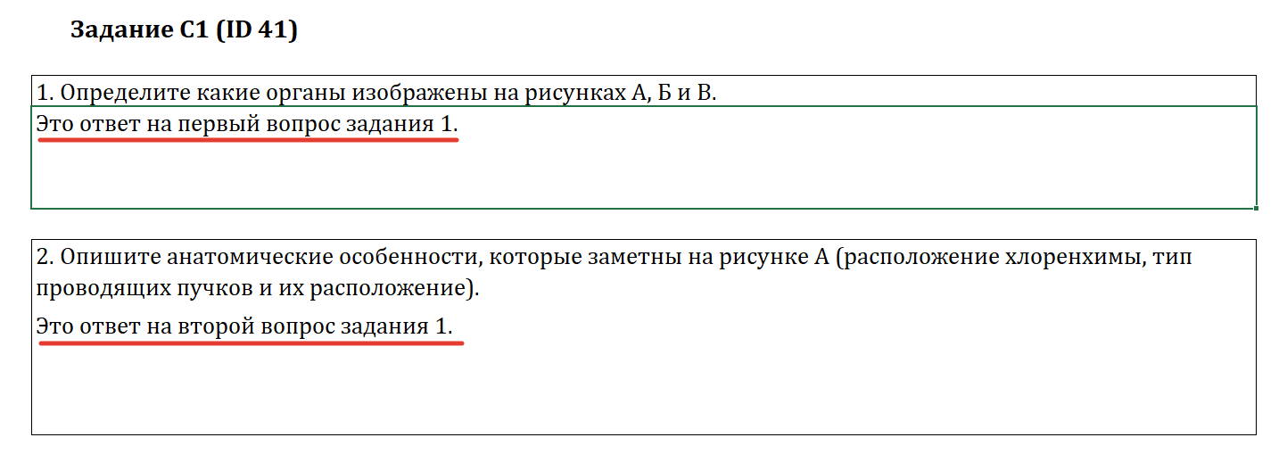

Задание С1 (ID 45)

Теория постоянного поля Голдмана-Ходжкина-Катца постулирует, что через мембрану клетки в покое текут три независимых друг от друга тока – калия наружу, натрия и хлора внутрь, – что обусловлено проницаемостью мембраны к этим ионам и их концентрационными градиентами. Потенциал покоя (ПП), согласно данной теории, – это постоянный по величине потенциал, создаваемый одновременной диффузией через мембрану ионов Na⁺, K⁺, Cl⁻.
ПП рассчитывают по уравнению:

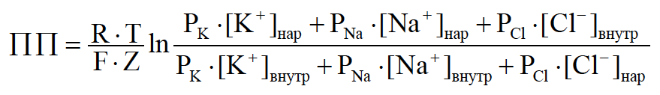,

где R – универсальная газовая постоянная [≈8.314 Дж/К*моль], T – температура (в Кельвинах), F – число Фарадея [96 485 Кл/моль], Z – заряд иона, P – проницаемость мембраны для соответствующих ионов.

Ответьте на вопросы:
1. Исследуя мембраны перехватов Ранвье, Вы экспериментальным путем установили, что внеклеточные концентрации калия, натрия и хлора для них равны 2.5, 145 и 110 мМ, а внутриклеточные – 140, 10 и 10 мМ, соответственно. Также Вам известны показатели проницаемости ионов для данных мембран: P_{K}=1,0; Р_{Na}=0,04; Р_{Cl}=0,2. Чему равен потенциал покоя мембраны перехвата Ранвье?
2. Какой молекулярный комплекс играет ведущую роль в создании и поддержании потенциала покоя? Опишите этапы его работы.

Задание С2 (ID 47)

При трансляции рамок считывания ORF1a и ORF1b генома коронавируса SARS-CoV-2 образуются полипротеины 1a или 1ab, которые затем нарезаются вирусными протеиназами.

Образование этих полипротеинов регулируется рибосомальным фреймшифтом – сдвигом рамки считывания на -1 нуклеотид. Перед вами участок генома вируса SARS-CoV-2 в районе фреймшифта:

…UGAUGCACAAUCGUUUUUAAACGGGUUUGCGGUGUAAGUGCAGCCCGUCUUACACCGUGC …

Подчеркнутый кодон GAU находится в рамке считывания полипротеина 1a. Сдвиг рамки считывания на -1 нуклеотид – распространенное явление при трансляции белков разных вирусов. Такой сдвиг происходит на скользких последовательностях вида XXXYYYZ, где X – любой нуклеотид, Y – обычно U или A, а Z – С, A или U. Рибосома транслирует кодон YYZ, после чего исходная рамка XXY YYZ сдвигается, и новая рамка начинает с нуклеотида Z – рибосома как бы смещается на один нуклеотид назад.

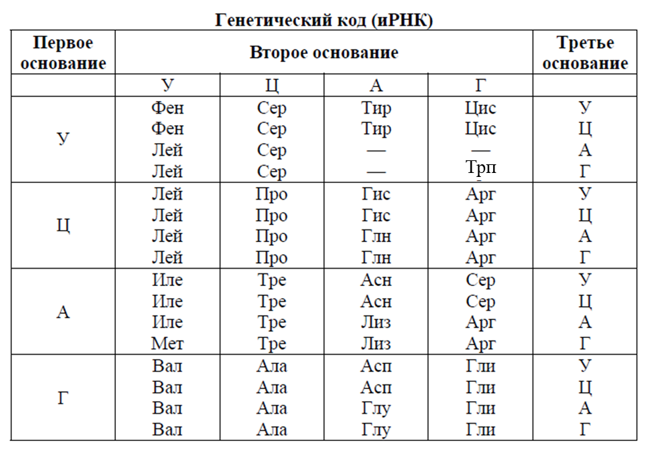

Ответьте на вопросы:
1. Запишите последовательность аминокислот полипротеина 1a, закодированную в этом участке генома.
2. Запишите последовательность аминокислот полипротеина 1ab, закодированную в этом участке генома.
3. Какого из двух полипротеинов образуется больше и почему?

Задание С3 (ID 48)

Вы получаете культуру иммортализованных, то есть способных к бесконечному делению В-лимфоцитов, заражая их вирусом Эпштейна-Барр. Затем вы измеряете её митотический индекс (то есть, долю клеток в культуре, находящихся на различных стадиях митоза). После этого вы решаете испытать на клетках два соединения, используемые в лечении злокачественных опухолей. Вы добавляете к клеткам колхицин или таксол в высокой концентрации (колхицин провоцирует разборку микротрубочек, а таксол, наоборот, стабилизирует микротрубочки). Через различные промежутки времени после добавления к клеткам токсического вещества вы измеряете митотический индекс культуры. Результаты указаны в таблице.

Обработка | Митотический индекс, %
без обработки | 3.7
колхицин, 12 часов | 4.9
колхицин, 48 часов | 0.3
таксол, 12 часов | 4.6
таксол, 48 часов | 0.1

В обоих случаях через 48 часов большая часть клеток погибла. Смерть клеток сопровождалась расщеплением ДНК на фрагменты, кратные 200 нуклеотидам, активацией каспаз и распадом клеток на мембранные пузырьки.

Ответьте на вопросы:
1. Колхицин и таксол оказывают строго противоположное воздействие на клетки. Объясните, почему оба эти вещества токсичны.
2. Почему при введении в организм человека колхицин и таксол оказывают негативное воздействие прежде всего на опухолевые клетки?
3. С чем связано повышение митотического индекса в первые часы после добавления к культуре клеток колхицина или таксола?
4. Какой механизм клеточной гибели запускают колхицин и таксол?

Задание С4 (ID 49)

В последнее время все большее распространение получают бесшерстные породы собак, так называемые голые собаки. Популярные у собаководов породы китайская голая собака и голый терьер выведены независимо.
При этом китайскую голую собаку не удается получить в чистом виде. В пометах от вязки двух породистых китайских голых собак рождаются отдельные щенки имеющие волосяной покров (пуховки). В свою очередь пуховки, при скрещивании между собой, никогда не дают голых щенков.
Порода голый терьер получена в чистом виде. От вязок чистопородных собак всегда получаются только голые щенки. Однако при вязке голого терьера с собакой другой породы, имеющей шерстяной покров, все щенки рождаются с шерстью.

Определите характер наследования бесшерстности у китайских голых собак и голых терьеров и ответьте на вопросы:
1. С действием одного или разных генов связано отсутствие шерсти у китайских голых собак и голых терьеров? Введите обозначения генов бесшерстности и их аллелей и опишите характер доминирования.
2. Какой генотип имеют голые терьеры?
3. Какой генотип имеют китайские голые собаки, их голые щенки и «пуховки»?
4. В пометах какой породы, китайских голых собак или голых терьеров можно ожидать большего количества щенков? Почему?
5. Какой фенотип и генотип могут иметь щенки F1, полученные от скрещивания китайской голой собаки и голого терьера?
6. С какой вероятностью можно ожидать рождения голых потомков в F2 от скрещивания между собой щенков с разными фенотипами из помета F1? Ответ обоснуйте.

Задание С5 (ID 50)

Учёные изучали эволюцию аллельного разнообразия, кодирующего белки главного комплекса гистосовместимости (MHC) у гуппи. Они сопоставили паратопы белка, кодируемого каждым аллелем, которые распознают эпитопы паразитов, и нарисовали карту покрытия. Обнаружилось, что аллели MHC образуют кластеры, покрывающие определённые области этой карты – супертипы, которые совместно присутствуют или отсутствуют в определённый промежуток времени существования популяции. Затем учёные разработали математическую модель изменения частот супертипов, аллелей эпитопов и провели симуляцию, результаты которых представлены ниже.
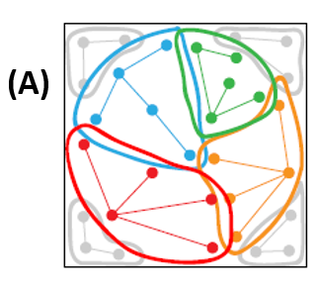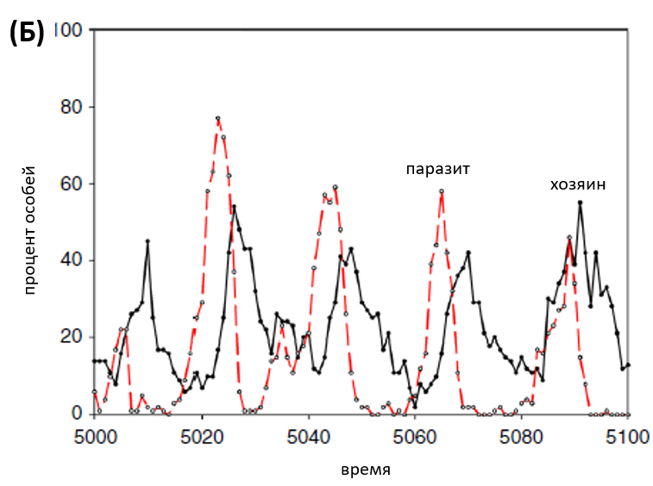
Рисунок (А). Карта покрытия в популяции. Пространство возможных эпитопов популяции паразита очерчено квадратом, по осям которого отложены их условные параметры. Очерченные жирными линиями зоны внутри квадрата изображают супертипы паратопов, кодируемые соответствующими аллелями (точки на рисунке) из генофонда популяции гуппи, которые узнают эпитопы паразитов. Вместе они формируют паратопное покрытие.
Рисунок (Б). Изменения процента особей, имеющих один из супертипов, в популяции гуппи (хозяина) (непрерывная линия) и процента особей паразитов, имеющих эпитоп, узнаваемый этим супертипом (прерывистая линия).

Ответьте не вопросы:
1. Совпадает ли паратопное покрытие генофонда популяции и генотипа конкретной особи гуппи? Одинаковое ли покрытие будет у каждой особи гуппи в популяции?
2. Хорошо ли гипотеза о случайном изменении частот аллелей (дрейф генов) объясняет изменения частоты супертипа вообще или его отдельные этапы? Почему?
3. Как связаны частоты супертипа у гуппи и соответствующего эпитопа у паразитов? Предложите и КРАТКО опишите механизм такой связи.
4. К каким конечным состояниям может прийти такая система?
5. В честь какого героя «Алисы в Стране чудес» назван эволюционный феномен, представленный на графике Б?

